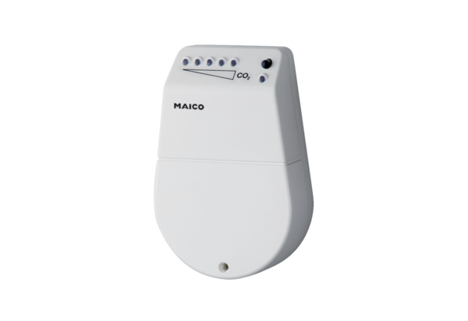Регулирование по датчику СО2 SKDКомплект поставки: 1 штукАссортимент: C
Номер артикула: 0157.0345Изготовитель: MAICO

